108學年度第二學期中壢高商學生美術作品展覧徵件計畫

1. 目的：拔擢美術創作人才，鼓勵美術創作。
2. 主辦單位：學務處訓育組。
3. 徵件類別：水墨、書法、篆刻、膠彩、油畫、水彩、版畫、雕塑、攝影、漫畫、美術設計等。
4. 參賽資格：凡本校學生皆可報名參加。
5. 送件方式：請將作品與報名表一同送至學務處訓育組。
6. 展覽：
   1. 入選的作品將於本學期於藝文中心展覽展出。
   2. 主辦單位得視各場地狀況保留作品布展彈性。
   3. 作品展出有安全顧慮者，主辦單位得要求作者親自到場協助布展，或不予展出。
7. 活動期程表

|  |  |
| --- | --- |
| 簡章公佈 | 109年2月 |
| 收件期程 | 109年4月20日～109年4月30日 |
| 佈展 | 109年4月30日後 |
| 展出時間 | 於校慶時間，本校藝文中心展出。 |

1. 獎勵：入選者，發給入選獎品與證明乙紙，另嘉獎乙次。
2. 其它：
   1. 作者對本展覽之審查、作品陳列及專輯編印方式不得提出異議。
   2. 每班可多人報名，不限人數。
   3. 作品可以自行裝裱，無裝裱作品由主辦單位統一處理
3. 本辦法陳請 校長核定後實施，修正時亦同。

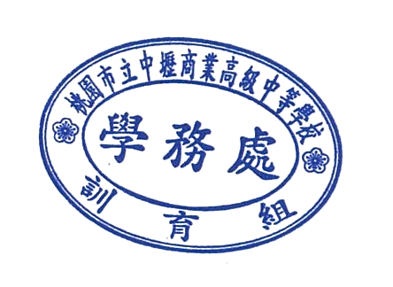

108學年度第二學期中壢高商學生美術作品展覧徵件計畫報名表

|  |  |  |  |  |  |  |  |
| --- | --- | --- | --- | --- | --- | --- | --- |
| 班級 | |  | 學號 |  | 姓名 |  | |
| 徵件類別 | | |  | | 作品名稱 | |  |
| 創  作  理  念 |  | | | | | | |



…………………………………………………………………………………………

|  |  |
| --- | --- |
| 108-2學生美術作品展覧  (請將此表裁下貼於作品後方右上角)  班級：  學號：  姓名：  類別：  作品名稱：  創作年代： | 108-2學生美術作品展覧  (此表留存於主辦單位，退件用)  班級：  學號：  姓名：  類別：  作品名稱：  創作年代： |